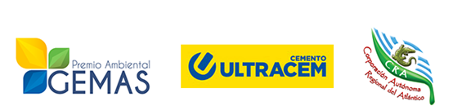

COMUNICADO DE PRENSA
Marzo 18 de 2015
LANZAMIENTO DEL PREMIO AMBIENTAL GEMAS 2015
Gestión Estratégica para un Medio Ambiente Sostenible

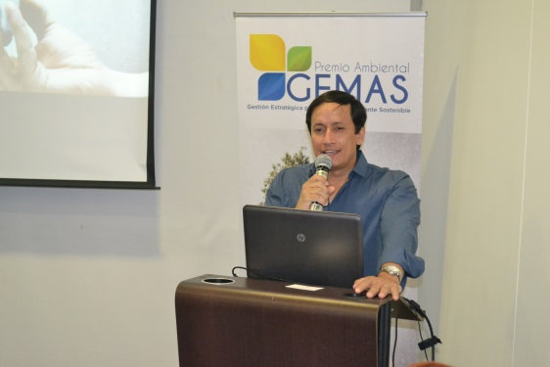
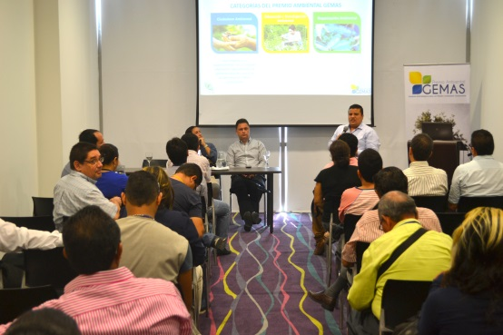

El 18 de marzo,se llevó a cabo el lanzamiento oficial del premio Ambiental Gemas 2015, una iniciativa público privada entre la Corporación Autónoma Regional del Atlántico CRA y La empresa Ultracem, que busca impulsar la gestión ambiental de personas, organizaciones y entidades que han logrado constituirse en un referente de liderazgo ambiental.
GEMAS 2015 cuenta con tres (3) categorías: Ciudadano ambiental, Educación e investigación ambiental y Organización ambiental. Cada categoría tendrá un primer y segundo puesto, las postulaciones que obtengan el primer puesto recibirá un reconocimiento de cinco millones de pesos ($5.000.000) y el segundo puesto un reconocimiento por dos millones de pesos, ($2.000.000) representados en insumos o materiales para el fortalecimiento del proyecto que resulte ganador.
Lanzamiento del premio Gemas 2015
En su primera versión, el Premio tendrá como área directa de influencia el departamento del Atlántico, por lo tanto las propuestas deberán provenir y ser desarrolladas en alguno de los 23 municipios que lo conforman, incluyendo el D.E.I.P. de Barranquilla.
Los interesados podrán postularse a partir del 18 de Marzo hasta el de 20 abril de 2015, en el sitio web del galardón: www.premiogemas.co Este será el único medio para las inscripciones.
El viernes 5 de Junio día mundial del Ambiente, se realizará la ceremonia de premiación de los postulantes que resulten ganadores.
Dr. Julian Vasquez, Gerente de Ultracem

www.premiogemas.co

